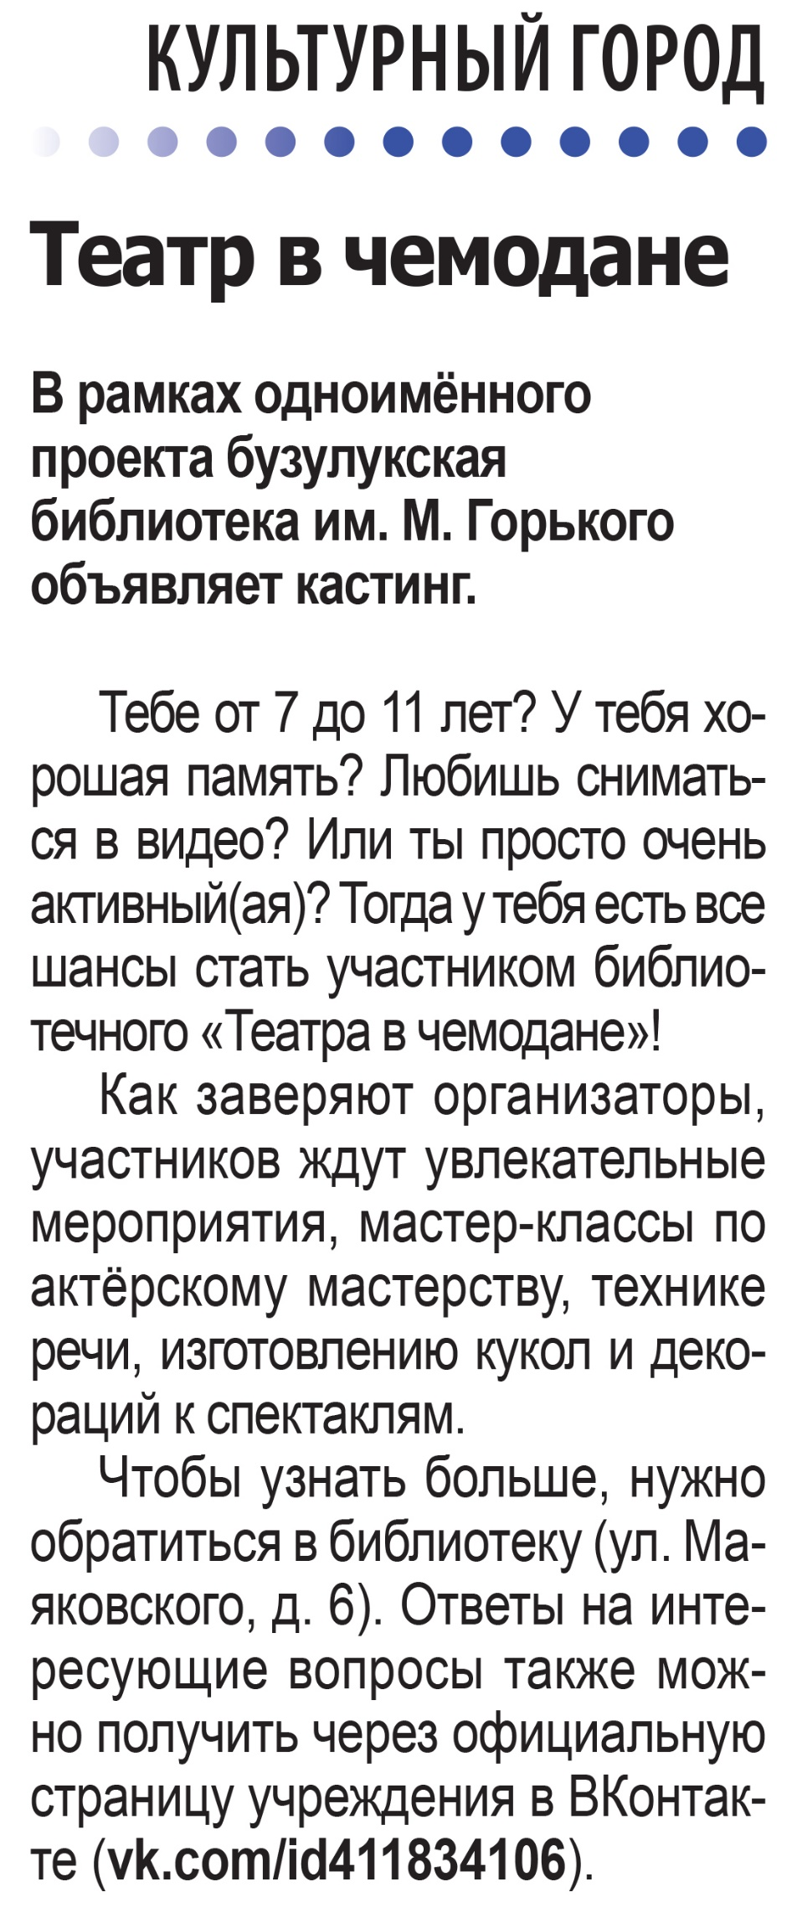

**Театр в чемодане // Наша газета. – 2022. – 5 октября. – С. 7.**